# Загрузка данных с сервера

### Цель работы

В этой работе мы познакомимся с AsyncStorage для хранения токена. Поймем как доставать данные из JSON, познакомимся с JWT.

### Задания для выполнения

1. Зайдите на сайт <https://mockapi.io/> и создайте БД с json-файлом

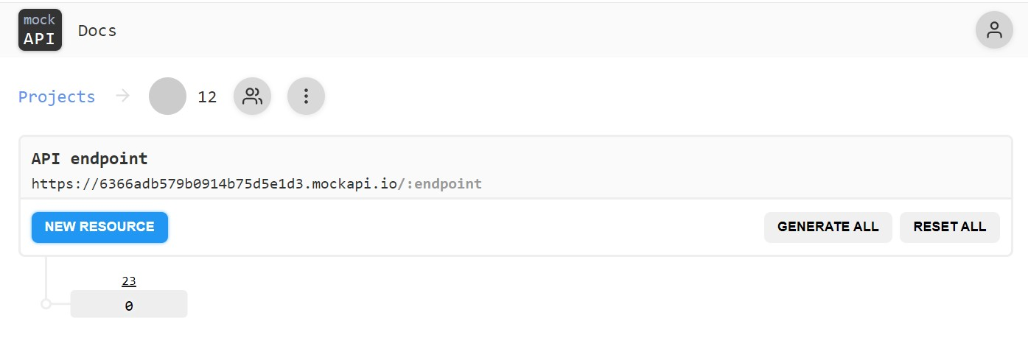

с данными (например):

[{"id":"1",

"title":"Прожить осень с удовольствием",

"date":"04.09.2022",

"amag":"https://brightmagazine.ru/wp-content/uploads/2022/09/shot-by-cerqueira-HEMgXMFpsAw-unsplash-600x400.jpg",

"text":"Осень в этом году подкралась незаметно и стала для многих не очень приятным сюрпризом. Мы собрали для вас советы экспертов из разных областей, которые помогут телу и душе легко адаптироваться к ней и прожить ее в здоровом состоянии."}

]

1. Подключить библиотеки для запросов на сервер в React Native можно с помощью следующего кода:
2. React.useEffect(() => {
3. axios
4. .get('https://632de3dc519d17fb53c86f97.mockapi.io/post')
5. .then(({data})=>{
6. setItems(data);})
7. .catch(err => {
8. console.log(err);
9. Alert.alert('Ошибка', 'Не удалось получить статьи');
10. });
11. }, [] );
12. Ознакомьтесь со способом загрузки данных с сервера в React Native:

<https://snack.expo.dev/96IkbXqb->

1. Создайте с json-файл из БД для электронного журнала или новостного портала и загрузите в свое приложение. Оформите с помощью стилей, чтобы конечный проект имел полноценный UI:

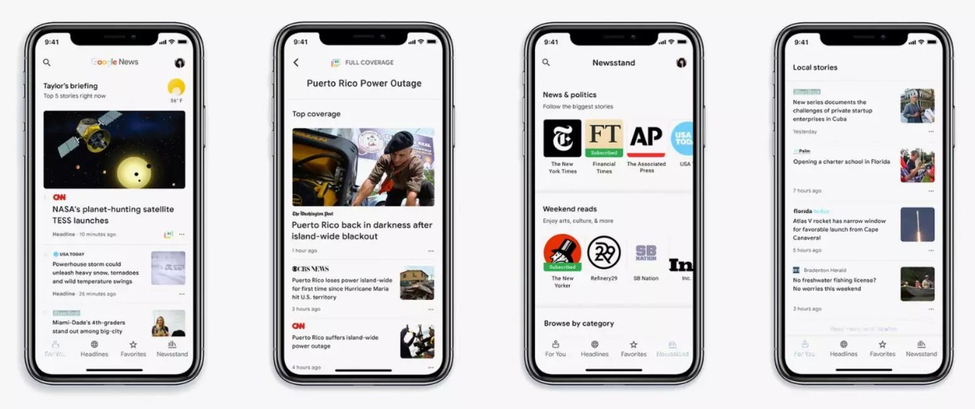

1. Поделитесь ссылкой на проект в Expo. Загрузить созданное приложение на GitHub в репозиторий Student, используя формат в названии Фамилия (латинскими буквами)_18.

**Полезные ссылки**

<https://brightmagazine.ru/>